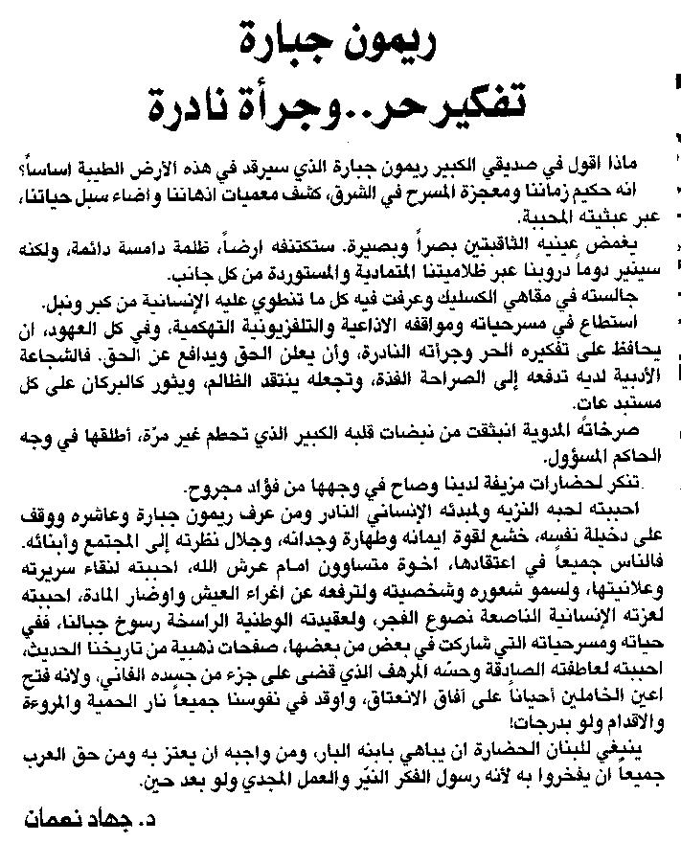

اللواء ـ الاربعاء 15/4/2015

